Berg-Schueni

Langenbruck - Langenbruck

21. April 2022

Treffpunkt: Langenbruck Unterdorf, 8.45 Uhr

Organisation: Silvia Stöckli, Tel. Mob. 079 645 97 14

Charakter: Abwechslungsreiche Rundwanderung mit Abkürzungsmöglichkeiten

Wanderroute: Langenbruck – Lochhus – Bereten – Schlossweidli – Breitenhöchi – Bachtalen – Langenbruck
Kürzung: Von Schlossweidli oder Breitenhöchi direkt zum Restaurant Bachtalen

Wanderzeit: ca. 3 ½ Std., 11.5 km, ↑ 428 m, ↓ 420 m

Ausrüstung: Kleidung für die entsprechende Wetterlage, Stöcke. Snack für zwischendurch.

Verpflegung: Mittagessen im Restaurant Bachtalen, nähe Langenbruck, Tel.: 062 390 11 08

Anmeldung: bis Dienstag, 19. April 2022
sil_stoeckli@hotmail.com oder 044 941 39 94

Fahrplan: Es ist stets ratsam, Abfahrtszeiten und Gleisbelegung zu kontrollieren.
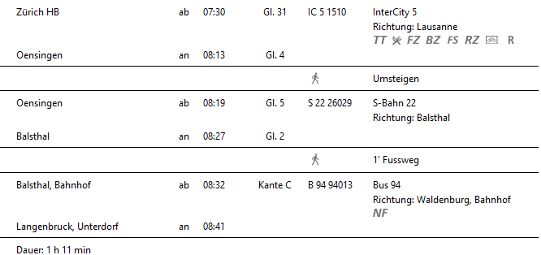

Rückfahrt: Langenbruck, Dorf ab ..:17

Tickets: Ab Wohnort nach Langenbruck retour

Risiken und Haftung

Die Wandergruppe namens „Berg-Schueni“ ist eine Interessengemeinschaft ohne Rechtsform und verzichtet explizit auf eine Wanderleitung. Die Teilnehmer sorgen selbständig dafür, dass sie über eine der Wandertour angepasste Ausrüstung verfügen und beurteilen für sich selbst, ob ihre körperliche Verfassung bezüglich Trittsicherheit und Leistungsfähigkeit den Anforderungen entspricht. Teilnehmer, die Notfallmedikamente auf sich tragen, informieren sinnvollerweise ihre Wanderkameraden über deren Aufbewahrungsort und Anwendung für den Fall, dass sie sich nicht selbst damit versorgen können.
Der Abschluss einer Unfallversicherung und einer Privathaftpflichtversicherung zwecks Verminderung der persönlichen finanziellen Risiken liegt in der Verantwortung der Teilnehmer. Haftungsansprüche gegen den Organisator für Schäden an Personen und Sachen, die aus der Wandertätigkeit resultieren, sind ausdrücklich ausgeschlossen.

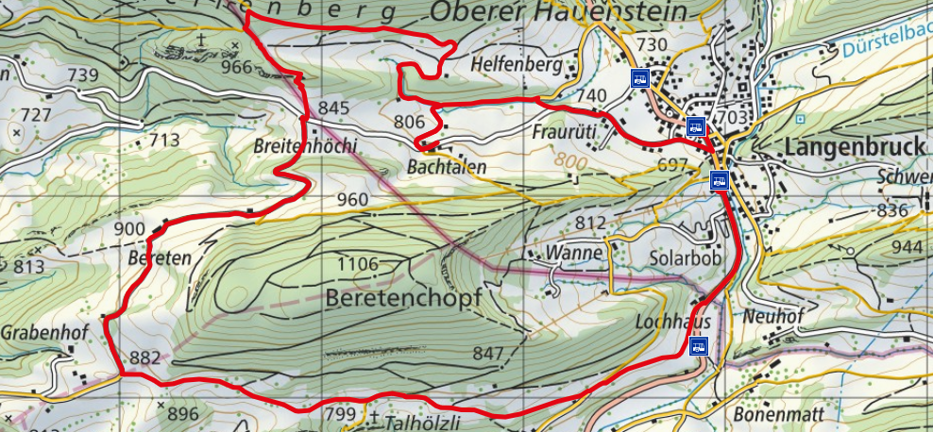
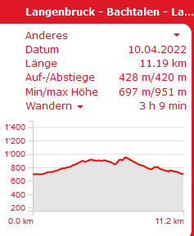

Kürzung: Langenbruck Unterdorf – Restaurant Bachtalen



